臺中市東山高中國中部（國一）寒假作業社02
班級： 座號： 姓名：
作業主題：我也會畫人口金字塔 點數：★★
下表為內政部公告104年台灣的各年齡層人口統計，
總人口23,373,517人
性別 | 0~4歲 | 5~9歲 | 10~14歲 | 15~19歲 | 20~24歲 | 25~29歲 | 30~34歲 | 35~39歲 | 40~44歲 | 45~49歲 | 50~54歲
男性人數 | 512213 | 543718 | 689170 | 809139 | 833182 | 842171 | 1003345 | 952401 | 899869 | 925294 | 923924
女性人數 | 474738 | 496255 | 630507 | 747813 | 768360 | 808320 | 1010845 | 971681 | 915802 | 931020 | 939840

性別 | 55~59歲 | 60~64歲 | 65~69歲 | 70~74歲 | 75~79歲 | 80~84歲 | 85~89歲 | 90~94歲 | 95~99歲 | 100歲以上
男性人數 | 822075 | 666914 | 378513 | 322248 | 232756 | 182091 | 105360 | 32648 | 6225 | 1418
女性人數 | 853482 | 707033 | 413650 | 374216 | 290429 | 198069 | 107644 | 39326 | 8393 | 1420

1.請依照表格內數據完成「104年人口金字塔圖」
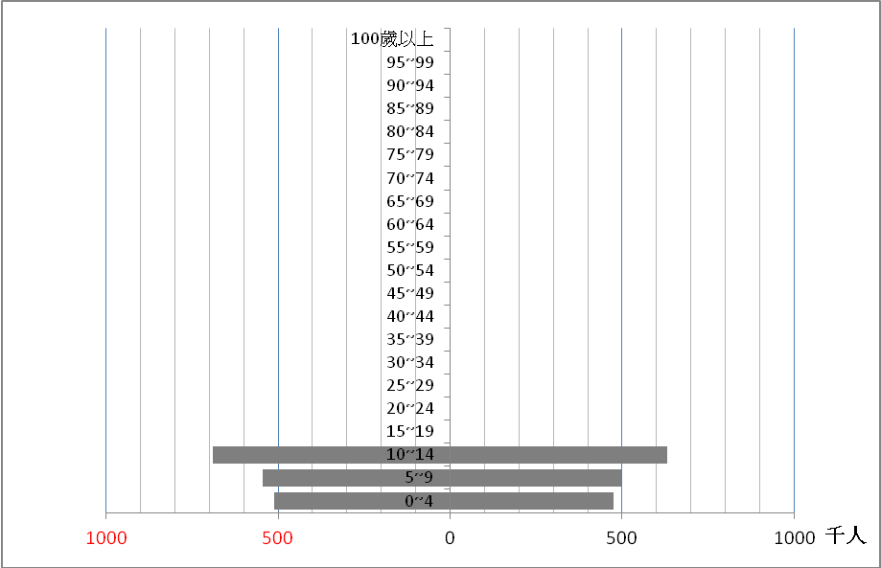
2.請於上圖中標示出幼年人口、壯年人口、老年人口的分界線
3.請計算出老年人口佔總人口的比例：__________ %

